МИНИСТЕРСТВО НАУКИ И ВЫСШЕГО ОБРАЗОВАНИЯ РОССИЙСКОЙ ФЕДЕРАЦИИ
Федеральное государственное автономное
образовательное учреждение высшего образования
«СЕВЕРО-КАВКАЗСКИЙ ФЕДЕРАЛЬНЫЙ УНИВЕРСИТЕТ»

ОТЧЕТ ПО ЛАБОРАТОРНОЙ РАБОТЕ 4
Линейные методы: метод ближайших соседей

по дисциплине «Нейронные сети и машинное обучение»

Выполнила:
Сокольцова Дарина Олеговна
студентка 2 курса группы ИНС-м-о-24-2
направления подготовки: 09.04.02 «Информационные системы и технологии», направленность (профиль) «Искусственный интеллект, математическое моделирование и суперкомпьютерные технологии в разработке информационных систем»
очной формы обучения

Проверила:
Маслова О.И., старший преподаватель департамента ЦРСиЭ
(ФИО, должность, кафедра)

Ставрополь
2025
Цель работы: изучение принципов построения информационных систем с использованием метрических методов классификации.
Основные задачи:
– изучение инструментария Python для реализации алгоритмов метрической классификации;
– изучение методов оптимизации параметров метрической классификации;
– освоение модификаций kNN-метода.
Ход работы
Задание 1. Подобрать набор данных.
В качестве набора данных выбран набор о классификации вин по 13 признакам для тестирования классификатора. Эти данные представляют собой результаты химического анализа трех типов вин, в ходе которого было определено 13 компонентов.
Набор данных был скачан из репозитория Center for Machine Learning and Intelligent Systems: https://archive.ics.uci.edu/dataset/109/wine.
Для выполнения работы использовалась среда Jupyter Notebook.
Задание 2. Построение модели классификации на основке метода ближайших соседей.
На рисунке 3.1 представлен код в Python Notebook для загрузки исходного набора данных.
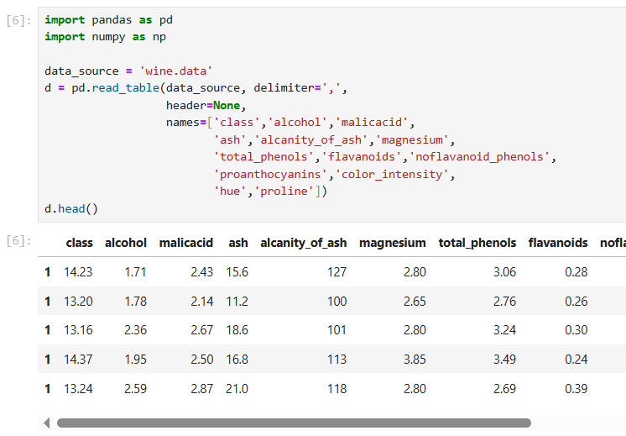
Рисунок 3.1 - Использование pandas для загрузки данных
Визуализация данных с помощью библиотеки seaborn представлена на рисунке 3.2.
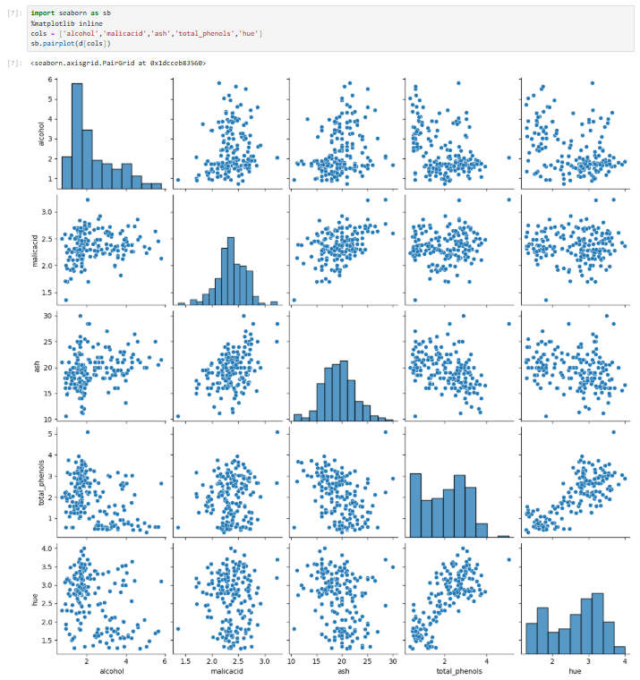
Рисунок 3.3 – Попарное признаковое распределение видов
Для придания отдельным классам своих цветов в коде указано, по какому признаку распределяются точки. В рассматриваемом на рисунке 3.4 случае точки распределяются по признаку «класса».
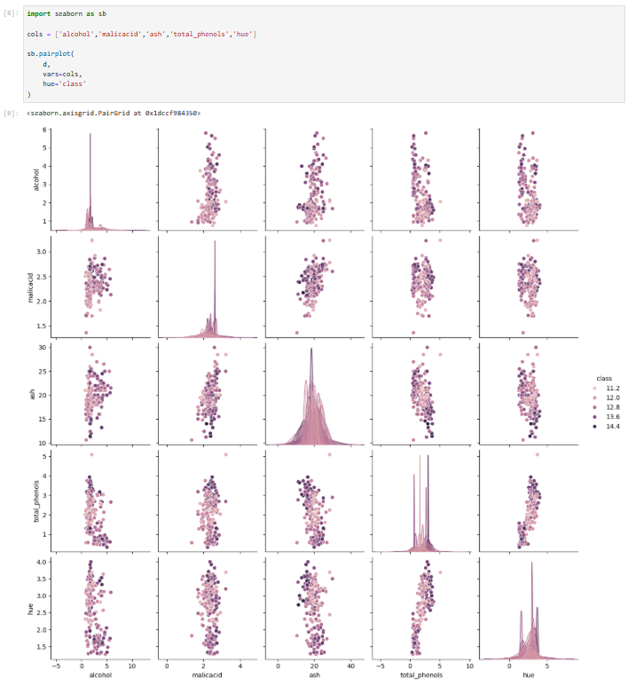
Рисунок 3.4 – Попарное признаковое распределение параметров с разделением на классы
Для построения классификатора использована библиотека scikit. Результат на рисунке 3.5.
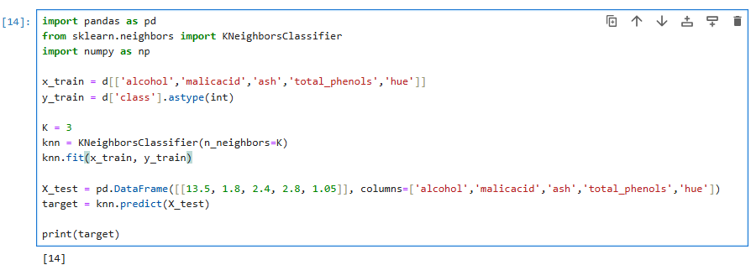
Рисунок 3.5 – Основные этапы решения задачи классификации методом ближайших соседей с использованием библиотеки scikit
С использованием методики hold-out произведена оценка точности классификатора на рисунке 3.6.
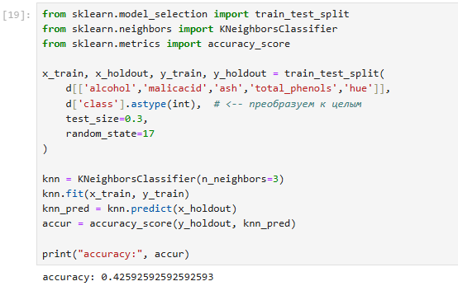
Рисунок 3.6 – Оценка точности классификатора с использованием методики hold-out
На рисунке 3.7 показан алгоритм получения оценки точности количества соседей в алгоритме kNN на основе cross validation (CV) error.
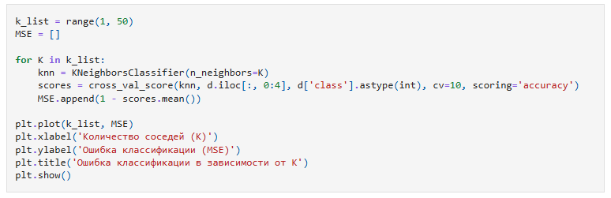
Рисунок 3.7 – Реализация процедуры выбора оптимального параметра на основе cross validation error
Вывод для данного кода представлен на рисунке 3.8.
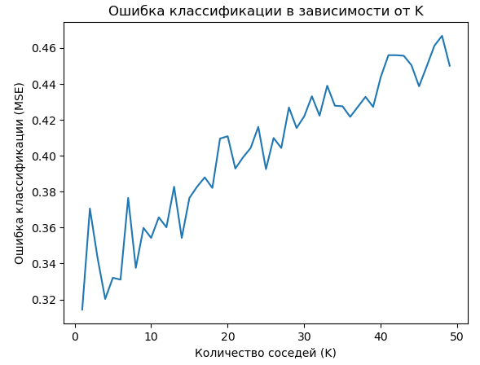
Рисунок 3.8 – Визуализация выбора оптимального параметра на основе cross validation error
Для набора данных Wine с признаками alcohol, malic acid, ash, total phenols, hue и целевой переменной class проведён подбор числа соседей K для kNN методом fold cross-validation. Минимальная ошибка классификации (MSE) наблюдалась при K=1.

Контрольные вопросы
- Поясните особенности основных методов метрической классификации: метод ближайшего соседа, метод k ближайших соседей.
Метод ближайшего соседа относит объект к классу ближайшего обучающего объекта по выбранной метрике и прост в реализации, но чувствителен к шуму. Метод k ближайших соседей (kNN) учитывает k ближайших объектов и относит тестовый объект к классу, который преобладает среди этих соседей, что снижает влияние выбросов.
- Поясните основные принципы и этапы реализации метода kNN.
Сначала выбираются признаки и метрика расстояния, затем для каждого тестового объекта ищут k ближайших объектов обучающей выборки, после чего определяют класс по большинству соседей или взвешенному голосованию, и в конце оценивают точность модели, например, через кросс-валидацию.
- Поясните принцип выбора количества соседних объектов, по которым определяется принадлежность целевого объекта к результирующему классу.
Количество соседей k подбирается так, чтобы уменьшить влияние шумовых объектов, но не размывать границы классов; оптимальное значение обычно выбирается экспериментально с помощью кросс-валидации.
- В чем заключается метод парзеновского окна?
Метод парзеновского окна является непараметрическим способом оценки плотности распределения, при котором каждому объекту обучающей выборки приписывается вес с помощью функции ядра, а принадлежность тестового объекта определяется суммой этих весов по классам.
- Поясните принцип метода потенциальных функций.
В методе потенциальных функций объектам обучающей выборки присваиваются потенциалы (веса), которые влияют на классификацию тестовых объектов, и класс определяется по сумме потенциалов соседей в окрестности тестового объекта.
- Назовите, какие параметры оптимизируют в методах kNN?
В методах kNN оптимизируются количество соседей k, тип метрики расстояния и возможные веса соседей, например, равные или обратно пропорциональные расстоянию.
Приложение
Исходный код лабораторной работы:
https://github.com/skltsd/AI_methods/blob/b31b5d3fa04eea7e625f470c700c443bdad58450/3%D0%9B%D0%A0/3LW.ipynb

Листинг программного кода:
#!/usr/bin/env python
# coding: utf-8
# In[6]:

import pandas as pd
import numpy as np
data_source = 'wine.data'
d = pd.read_table(data_source, delimiter=',',
header=None,
names=['class','alcohol','malicacid',
'ash','alcanity_of_ash','magnesium',
'total_phenols','flavanoids','noflavanoid_phenols',
'proanthocyanins','color_intensity',
'hue','proline'])
d.head()

# In[7]:
import seaborn as sb
get_ipython().run_line_magic('matplotlib', 'inline')
cols = ['alcohol','malicacid','ash','total_phenols','hue']
sb.pairplot(d[cols])

# In[8]:
import seaborn as sb
cols = ['alcohol','malicacid','ash','total_phenols','hue']
sb.pairplot(
d,
vars=cols,
hue='class'
)

# In[14]:
import pandas as pd
from sklearn.neighbors import KNeighborsClassifier
import numpy as np
x_train = d[['alcohol','malicacid','ash','total_phenols','hue']]
y_train = d['class'].astype(int)
K = 3
knn = KNeighborsClassifier(n_neighbors=K)
knn.fit(x_train, y_train)
X_test = pd.DataFrame([[13.5, 1.8, 2.4, 2.8, 1.05]], columns=['alcohol','malicacid','ash','total_phenols','hue'])
target = knn.predict(X_test)
print(target)

# In[22]:
from sklearn.model_selection import train_test_split
from sklearn.neighbors import KNeighborsClassifier
from sklearn.metrics import accuracy_score
x_train, x_holdout, y_train, y_holdout = train_test_split(
d[['alcohol','malicacid','ash','total_phenols','hue']],
d['class'].astype(int),
test_size=0.3,
random_state=17
)
knn = KNeighborsClassifier(n_neighbors=3)
knn.fit(x_train, y_train)
knn_pred = knn.predict(x_holdout)
accur = accuracy_score(y_holdout, knn_pred)

print("accuracy:", accur)

# In[29]:
from sklearn.model_selection import cross_val_score
from sklearn.neighbors import KNeighborsClassifier
cv_scores = []
K = 3
y_labels = d['class'].astype(int)
knn = KNeighborsClassifier(n_neighbors=K)
scores = cross_val_score(knn, d.iloc[:, 0:4], y_labels, cv=10, scoring='accuracy')
cv_scores.append(scores.mean())
MSE = [1-x for x in cv_scores]
print("Средняя точность:", cv_scores[0])
print("MSE:", MSE[0])

# In[30]:
k_list = range(1, 50)
MSE = []
for K in k_list:
knn = KNeighborsClassifier(n_neighbors=K)
scores = cross_val_score(knn, d.iloc[:, 0:4], d['class'].astype(int), cv=10, scoring='accuracy')
MSE.append(1 - scores.mean())

plt.plot(k_list, MSE)
plt.xlabel('Количество соседей (K)')
plt.ylabel('Ошибка классификации (MSE)')
plt.title('Ошибка классификации в зависимости от K')
plt.show()

